# Bài 3. ĐƯỜNG THẲNG VÀ MẶT PHẲNG SONG SONG

## **A.** KIẾN THỨC CẦN NHỚ

### 1. Vị trí tương đối giữa đường thẳng và mặt phẳng

Cho đường thẳng  và mặt phẳng . Khi đó có thể xảy ra một trong ba trường hợp sau:

- Trường hợp 1:  và  có từ hai điểm chung phân biệt trở lên (Hình 1c, suy ra mọi điểm thuộc  đều thuộc , ta nói  nằm trong , kí hiệu .

- Trường hợp 2:  và  có một điểm chung duy nhất  (Hình 1b ), ta nói  cắt  tại , kí hiệu .

- Trường hợp 3:  và  không có điểm chung nào (Hình 1c), ta nói  song song với , kí hiệu .

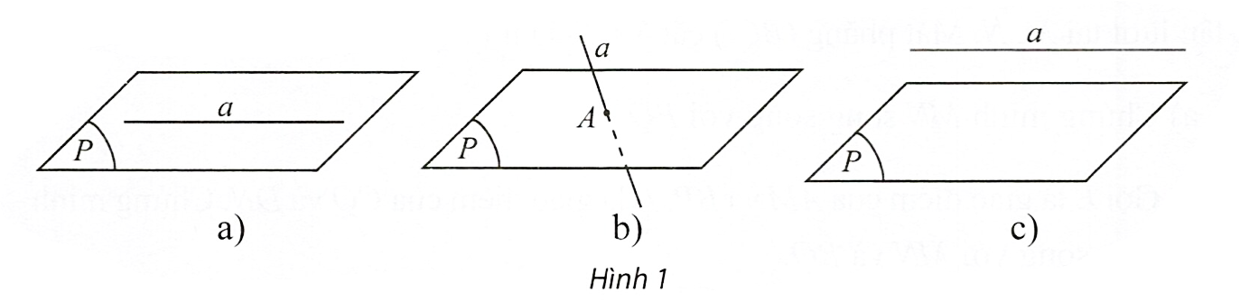

Đường thẳng  song song với mặt phẳng  nếu chúng không có điểm chung.

### 2. Điều kiện để một đường thẳng song song với một mặt phẳng

**Định lí 1**

Nếu đường thẳng  không nằm trong mặt phẳng  và song song với một đường thẳng  nào đó nằm trong  thì  song song với .

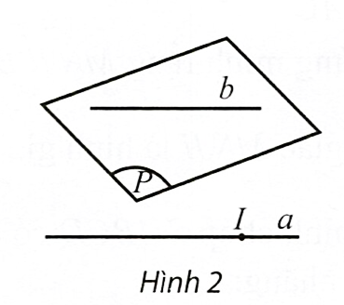

### 3. Tính chất cơ bản của đường thẳng và mặt phẳng song song

**Định lí 2**

Cho đường thẳng  song song với mặt phẳng . Nếu mặt phẳng  chứa , cắt  theo giao tuyến  thì  song song với .

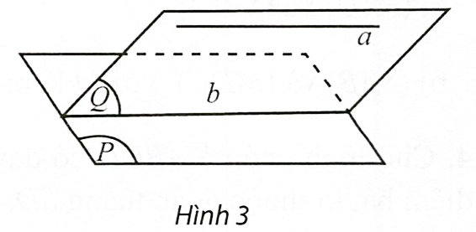

**Hệ quả 1**

Cho đường thẳng  song song với mặt phẳng . Nếu qua điểm  thuộc  ta vẽ đường thẳng  song song với  thì  phải nằm trong .

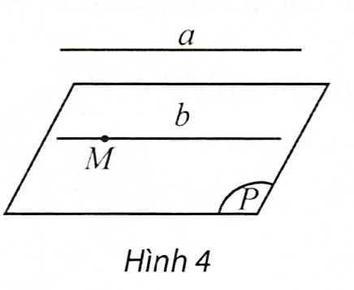

**Hệ quả 2**

Nếu hai mặt phẳng phân biệt cùng song song với một đường thẳng thì giao tuyến của chúng (nếu có) cũng song song với đường thẳng đó.

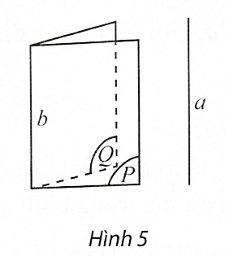

**Định lí 3**

Nếu  và  là hai đường thẳng chéo nhau thì qua , có một và chỉ một mặt phẳng song song với .

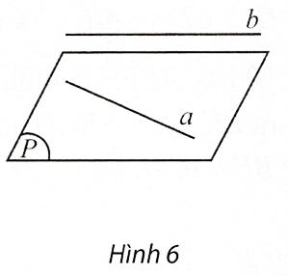

## **B.** BÀI TẬP MẪU

**Bài 1**. Cho tứ diện . Gọi  lần lượt là trung điểm của  và . Chứng minh rằng .

**Giải**

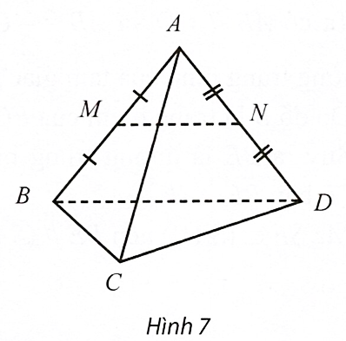

Vì  lần lượt là trung điểm của  nên  là đường trung bình của tam giác .

Suy ra . Mà  nên .

**Bài 2.** Cho tứ diện . Gọi  lần lượt là trọng tâm của hai tam giác , . Chứng minh rằng .

**Giải**

Gọi  lần lượt là trung điểm của .

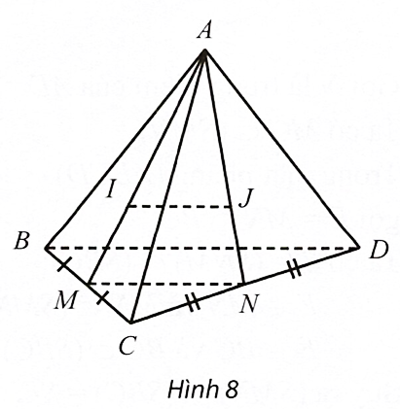

Suy ra  là đường trung bình của tam giác . Suy ra . (1)

Mặt khác,  lần lượt là trọng tâm của tam giác  và  nên .

Theo định lí Thalès đảo trong tam giác , ta có . (2)

Từ (1) và (2) suy ra .

Mà  nên .

**Bài 3.** Cho hình chóp  có đáy là hình thang, đáy nhỏ , đáy lớn . Gọi  là trung điểm của . Chứng minh rằng .

**Giải**

Cách 1:

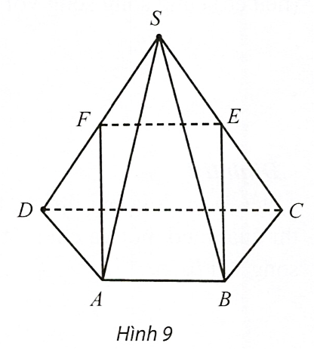

Gọi  là trung điểm của . là đường trung bình của tam giác .

Suy ra  và .

Mà  và . Do đó,  và  hay  là hình bình hành.

Suy ra . Mà . Vậy .

Cách 2:

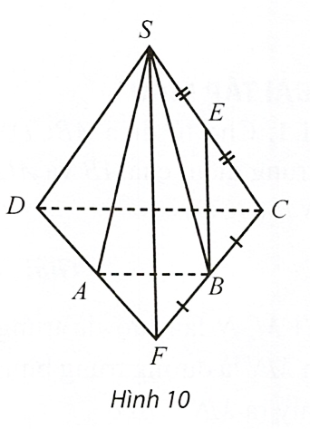

Gọi  là giao điểm của  và .

Ta có  và , suy ra  là đường trung bình của tam giác .

Do đó  là trung điểm của .

Suy ra  là đường trung bình của tam giác  hay .

Mà  nên .

**Bài 4**. Cho hình chóp  có đáy là hình bình hành. Gọi  là trọng tâm của tam giác  là điểm trên đoạn  sao cho .

Chứng minh rằng .

**Giải**

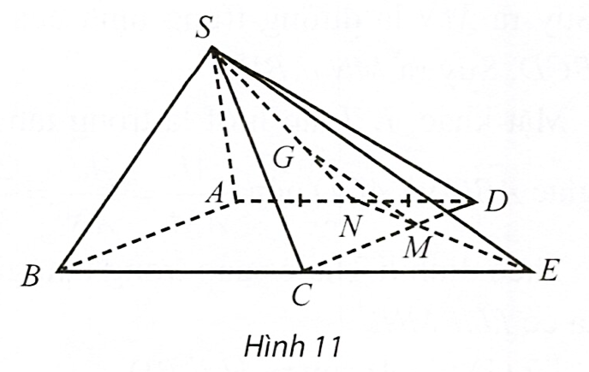

Gọi  là trung điểm của . Ta có .

Trong mặt phẳng , gọi .

Ta có ; và ; và .

Suy ra .

Dễ thấy , suy ra , suy ra .(1)

Mặt khác,  ( là trọng tâm của tam giác . (2)

Từ (1) và (2) suy ra .

Theo định lí Thalès đảo trong tam giác , ta có .

Mà  nên .

**Bài 5**. Cho tứ diện . Gọi  lần lượt là hai điểm thuộc hai cạnh  và . Đặt  là mặt phẳng qua  và song song với . Tìm giao tuyến của  với các mặt của tứ diện .

**Giải**

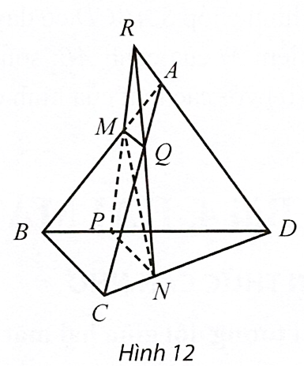

Ta có: ; .

Suy ra , vói .

Trong mặt phẳng , gọi  là giao điểm của  và .

Suy ra .

Ta có ;.

Suy ra  với .

Trong mặt phẳng , gọi  là giao điểm của  và .

Suy ra .

Từ đó, dễ thấy: .

## **C. BÀI TẬP**

**1.** Cho tứ diện . Gọi  và  lần lượt là trọng tâm của hai tam giác  và . Chứng minh  song song với các mặt phẳng  và .

**Lời giải**

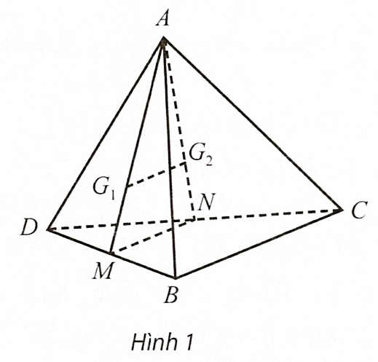

Gọi  lần lượt là trung điểm của .

Ta có  là đường trung bình của tam giác , suy ra .

Trong tam giác , ta có .

Theo định lí Thalès đảo trong tam giác , ta có . Suy ra , suy ra  song song với các mặt phẳng  và .

**2.** Cho hai hình bình hành  và  không cùng nằm trong một mặt phẳng có tâm lần lượt là  và .

a) Chứng minh  song song với các mặt phẳng  và .

b) Gọi  lần lượt là hai điểm thuộc hai cạnh  sao cho , . Chứng minh .

**Lời giải**

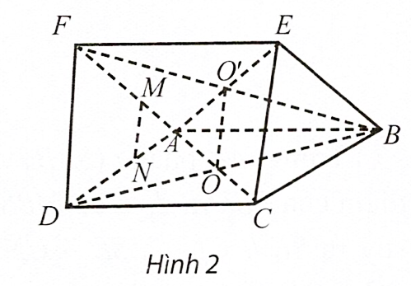

a) Ta có , suy ra  song song với các mặt phẳng  và .

b) Ta có , suy ra , suy ra .

**3.** Cho hình chóp  có đáy  là một hình bình hành. Gọi  là trọng tâm của tam giác  là trung điểm của  và  là điểm thuộc cạnh  sao cho . Đường thẳng đi qua  và song song với  cắt  tại . Chứng minh:

a) ;

b) .

**Lời giải**

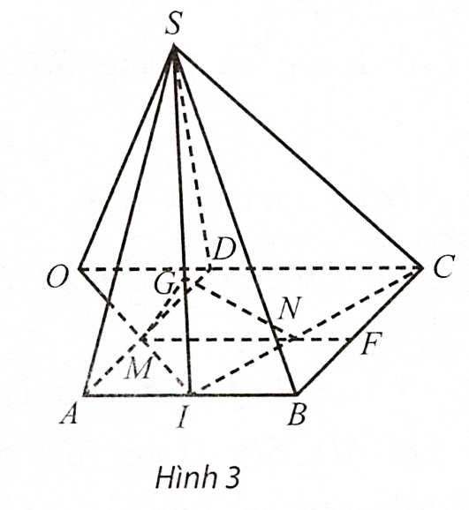

a) Gọi  là giao điểm của  và .

Ta có , suy ra  (vì , .

Trong tam giác  có , nên theo định lí Thalès ta có: .

Trong tam giác , ta có  là trọng tâm nên .

Trong tam giác , ta có , suy ra  (định lí Thalès đảo). Do đó .

b) Trong mặt phẳng , gọi  là giao điểm của  và .

Trong tam giác  có , suy ra  (theo định lí Thalès).

Mà  là trọng tâm của tam giác .

Do đó, trong tam giác  có , suy ra  (định lí Thalès đảo).

Do đó .

**4.** Cho hình chóp  có đáy  là hình bình hành. Gọi  lần lượt là trung điểm của hai cạnh  và  là trung điểm của . Chứng minh:

a)  song song với các mặt phẳng  và ;

b)  song song với ;

c)  song song với .

d) Gọi  và  theo thứ tự là trọng tâm của hai tam giác  và . Chứng minh  song song với 

**Lời giải**

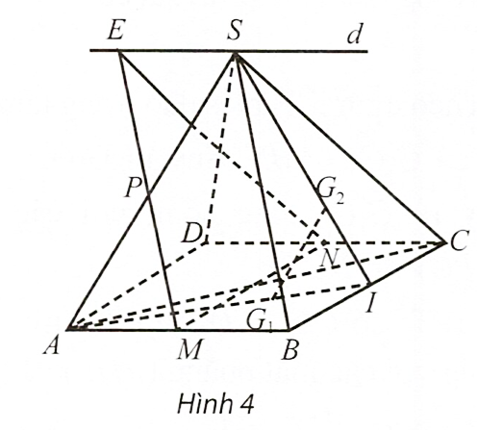

a) Ta có  và , suy ra  và , suy ra .

b) Trong tam giác , có  là đường trung bình, suy ra , suy ra .

c) Trong mặt phẳng  vẽ đường thẳng  đi qua  và . Gọi  là giao điểm của  và , ta có  là hình bình hành, suy ra  và , suy ra  và , suy ra . Ta lại có , suy ra .

d) Trong mặt phẳng , gọi  là giao điểm của  và .

Trong tam giác , ta có , theo định lí Thalès đảo suy ra , suy ra .

**5.** Cho hình chóp  có đáy là hình bình hành. Gọi  là mặt phẳng đi qua trung điểm  của cạnh , song song với  và . Tìm giao tuyến của mặt phẳng  với các mặt của hình chóp.

**Lời giải**

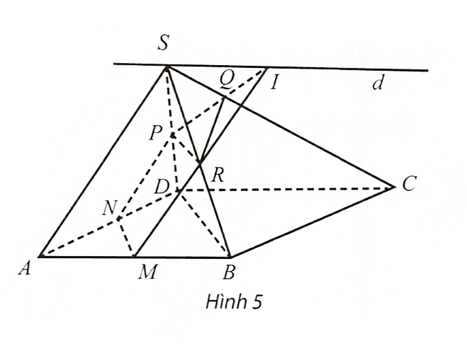

Gọi  lần lượt là trung điểm của . Trong mặt phẳng  vẽ đường thẳng  đi qua  và .  cắt  tại  cắt  tại .

Suy ra: , ,

.